**СОДЕРЖАНИЕ**

1 ПОДГОТОВКА К ЛАБОРАТОРНОЙ РАБОТЕ 3

1.1 Установка Unisphere VNXe Demo 3

1.2 Установка среды для запуска Unisphere VNXe Demo 5

1.3 Установка FlashPlayer 6

2 ИССЛЕДОВАНИЕ ПРОГРАММЫ VNXE 8

2.1 Запуск VNXe 8

2.2 Меню «Система» 10

2.3 Меню «Система хранения данных» 13

2.4 Меню «Хосты» 17

ЗАКЛЮЧЕНИЕ 20

# **1 ПОДГОТОВКА К ЛАБОРАТОРНОЙ РАБОТЕ**

**1.1 Установка Unisphere VNXe Demo**

Unisphere VNXe – это программа, которая позволяет управлять устройствами хранения низкого и среднего уровня. Программа предоставляет настраиваемые представления панели мониторинга, метрики и отчеты, а также таблицы данных, которые предоставляют пользователям ценную информацию в контексте того, как они управляют хранилищем.

Этапы установки:

* скачиваем установщик из интернета;
* запускаем установщик и дожидаемся проверки компонентов установщика (см. рисунок 1.1);
* после окончания проверки компонентов, запускается установщик, читаем введение (см. рисунок 1.2);
* выбирай пусть установки программы (см. рисунок 1.3);
* дожидаемся конца установки (см. рисунок 1.4);
* после установки нажимаем кнопку «Finish» (см. рисунок 1.5).

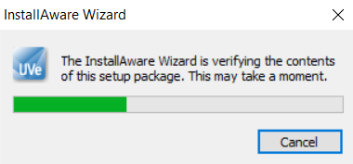

Рисунок 1.1 – Проверка компонентов установщика

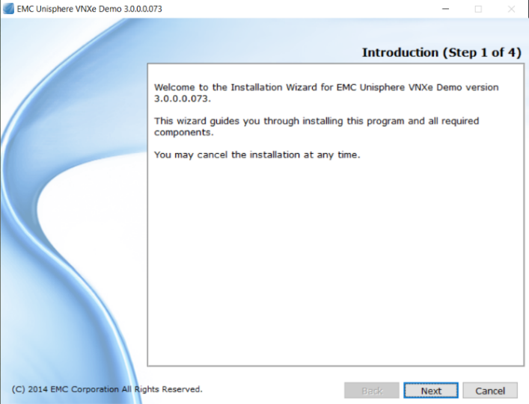

Рисунок 1.2 – Запуск установщика и введение

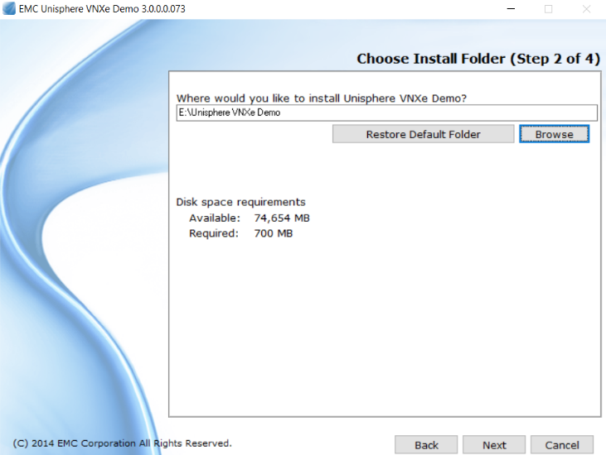

Рисунок 1.3 – Выбор папки для установки

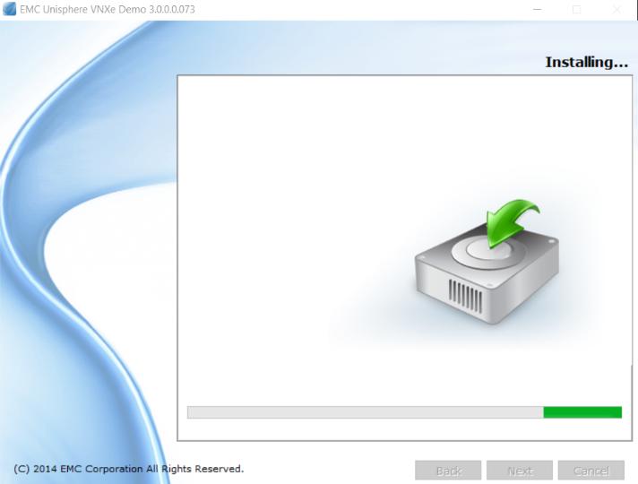

Рисунок 1.4 – Начало установки программы Unisphere VNXe

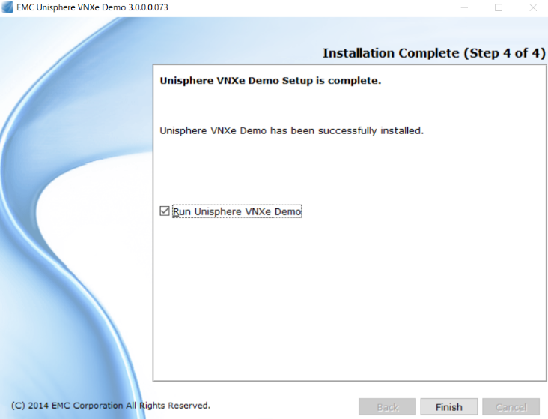

Рисунок 1.5 – Успешное завершение установки программы

## **1.2 Установка среды для запуска Unisphere VNXe Demo**

Для работы Unisphere VNXe необходимо специальное окружение – браузер с поддержкой FlashPlayer. Так как поддержка FlashPlayer новыми версиями браузеров была убрана, необходимо скачать старую версию браузера, например Firefox версии 52.9.0esr.

Этапы установки:

* скачиваем установщик из интернета;
* запускаем установщик (см. рисунок 1.6);
* выбираем обычную установку (см. рисунок 1.7);
* выбирай пусть установки (см. рисунок 1.8);
* дожидаемся конца установки.

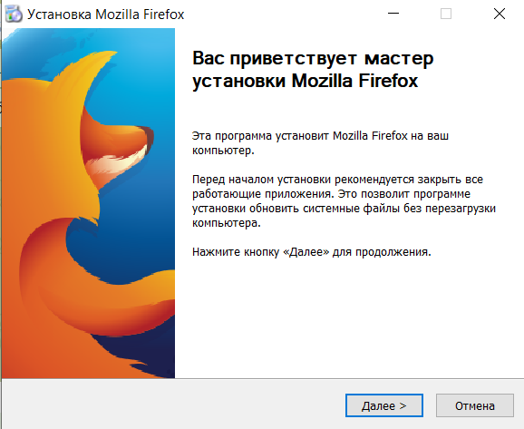

Рисунок 1.6 – Установщик Mozilla Firefox

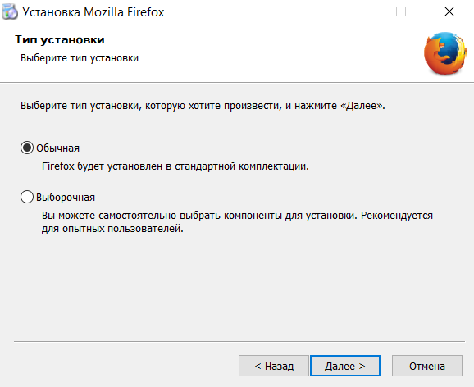

Рисунок 1.7 – Выбор установки Mozilla Firefox

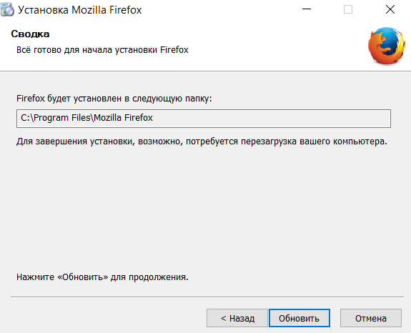

Рисунок 1.8 – Выбор папки для установки

## **1.3 Установка FlashPlayer**

Adobe Flash – мультимедийная платформа компании Adobe для создания веб-приложений или мультимедийных презентаций. Использовалась для создания рекламных баннеров, анимации, игр, а также воспроизведения на веб-страницах видео- и аудиозаписей. В настоящее время не поддерживается в современных браузерах.

Этапы установки:

* скачиваем установщик из интернета;
* запускаем установщик (см. рисунок 1.9);
* выбираем обычную установку (см. рисунок 1.10);
* дожидаемся конца установки (см. рисунок 1.11).

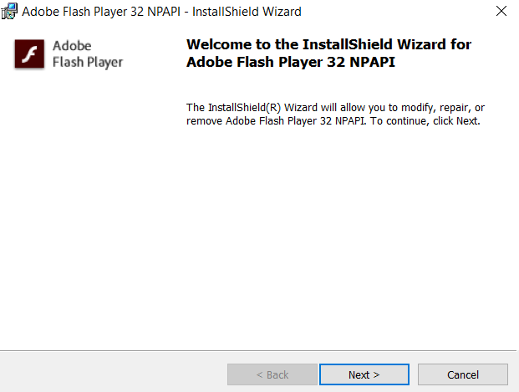

Рисунок 1.9 – Установщик Flash Player

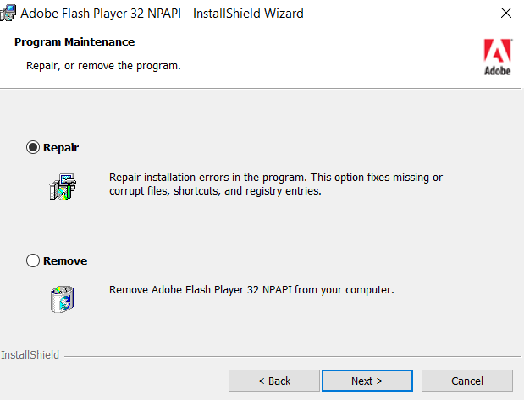

Рисунок 1.10 – Выбор типа установки Flash Player

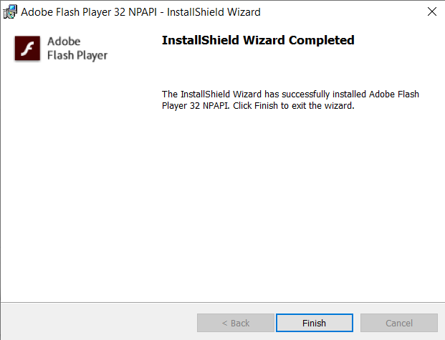

Рисунок 1.11 – Успешное завершение установки Flash Player

# **2 ИССЛЕДОВАНИЕ ПРОГРАММЫ VNXE**

## **2.1 Запуск VNXe**

После установки всем необходимых компонент для запуска VNXe, можно запустить данную программу. Необходимо выполнить следующею цепочку действий:

* перейти в папку, где была установлена программа VNXe  
  (см. рисунок 2.1);
* запустить файл index.html с помощью Firefox (см. рисунок 2.2).

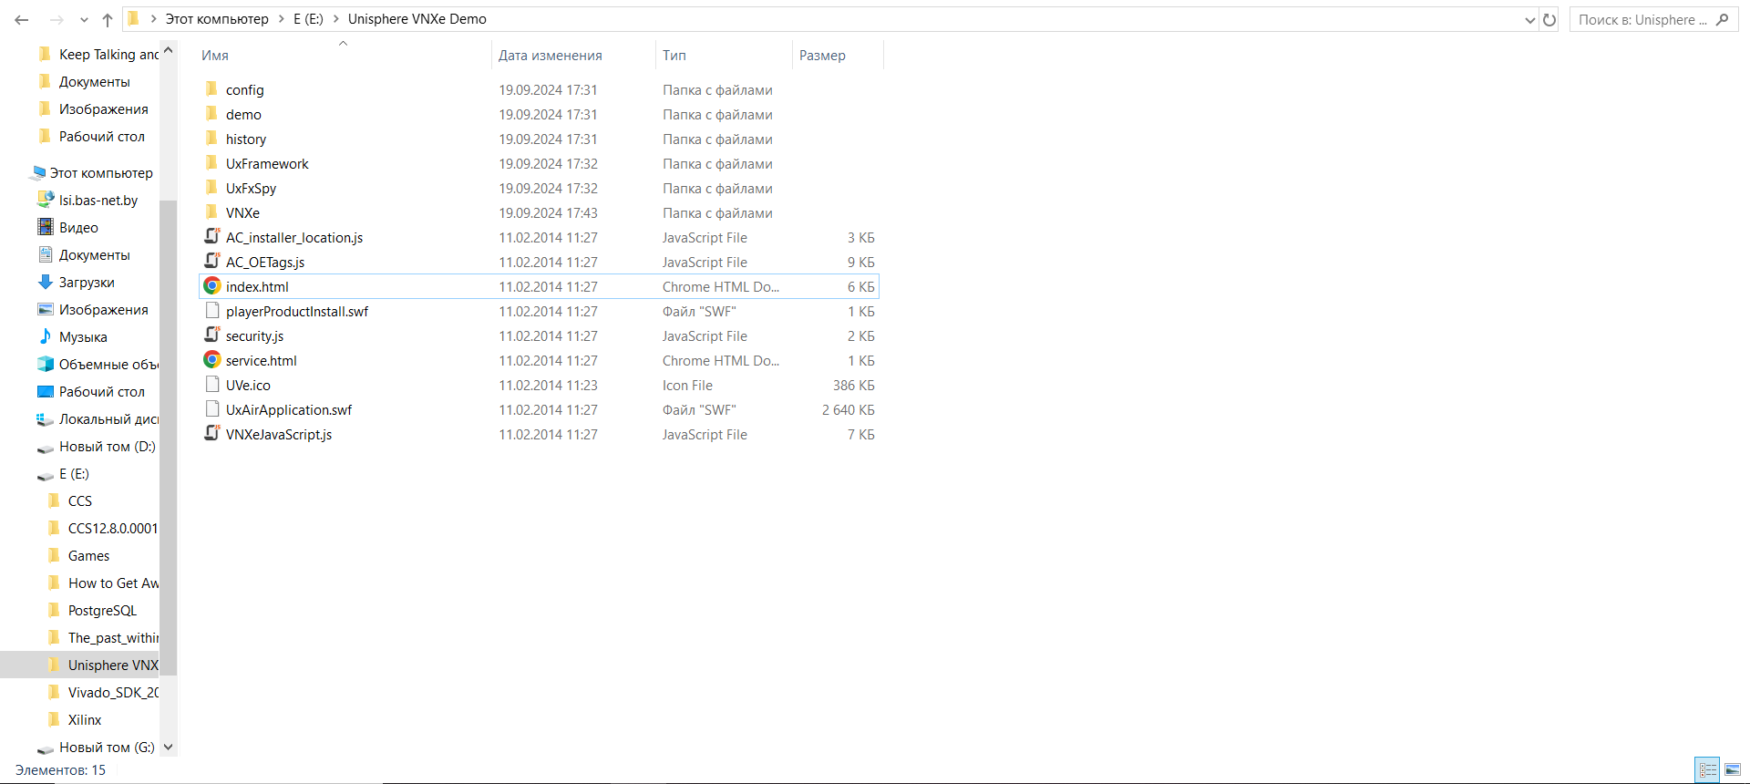

Рисунок 2.1 – Папка установки программы

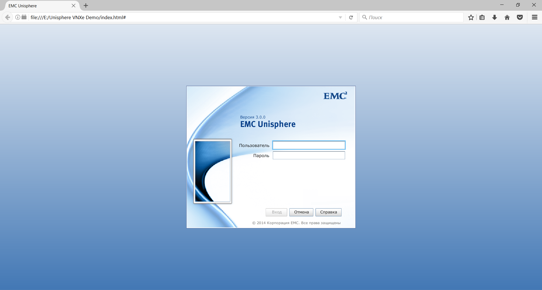

Рисунок 2.2 – Запуск файла index.html с помощью Firefox

Далее необходимо ввести в поле пользователь «admin», а в поле пароль «password».

После этого открывается меню «Панель» (см. рисунок 2.3).

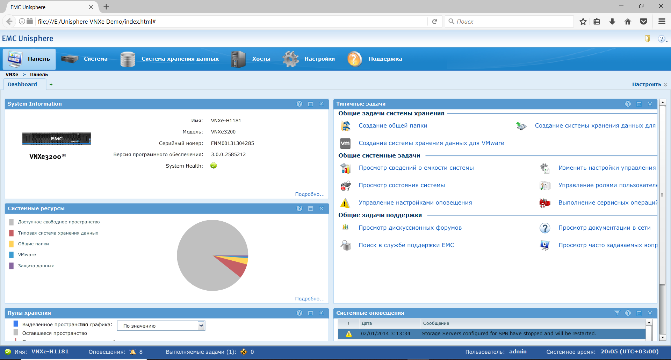

Рисунок 2.3 – Меню «Панель» VNXe

В меню «Панель» отображается информация о системе хранения данных и доступные возможности для управления ею. Основная информация о системе:

* серийный номер: FNM00131304285;
* имя: VNXe-H1181;
* модель: VNXe3200;
* версия ПО: 3.0.0.2585212;
* состояние системы: зелёная иконка (система работает корректно).

Системные ресурсы (графики и данные):

* доступное свободное пространство (89,3%);
* типовая система хранения данных (6,61%);
* общие папки (2,87%);
* VMware (0,68%);
* защита данных (0,55%).

Пулы хранения:

* выделенное пространство и оставшееся пространство отображаются в виде графиков.

Системные задачи и поддержка:

* создание систем хранения данных для VMware;
* общие системные задачи, такие как: просмотр сведений о емкости системы, управление настройками оповещений;
* общие задачи поддержки: поиск в службе поддержки EMC, просмотр документации в сети.

## **2.2 Меню «Система»**

На рисунке 2.4 показано меню «Система».

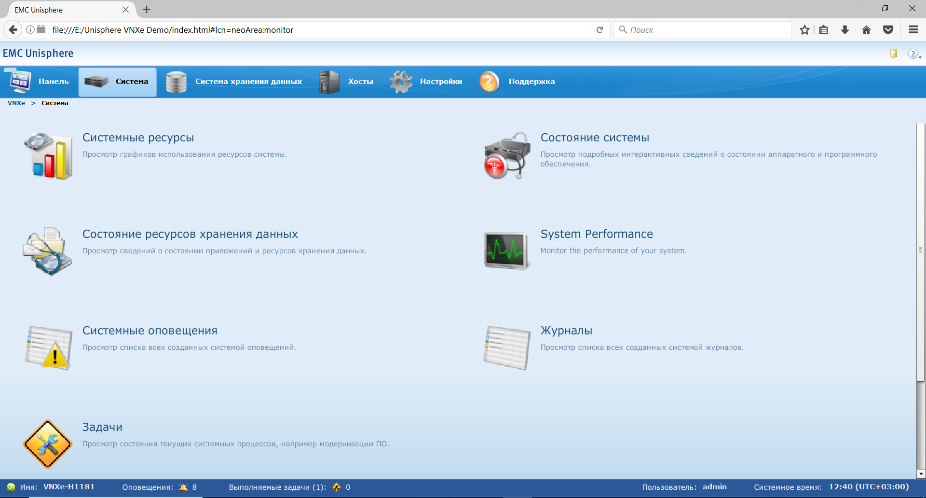

Рисунок 2.4 – Меню «Система»

Меню «Система» в интерфейсе EMC Unisphere предоставляет пользователю доступ к ключевой информации и инструментам для мониторинга и управления системой хранения данных. Вот основные функции, которые предоставляет это меню:

1. Системные ресурсы (см. рисунок 2.5). Отображение графиков использования системных ресурсов, таких как процессор, память, диски и сети. Пользователь может следить за загрузкой и эффективностью использования ресурсов системы.
2. Состояние системы (см. рисунок 2.6). Подробная информация о текущем состоянии аппаратного и программного обеспечения системы. Здесь можно узнать о любых проблемах с оборудованием или программными компонентами.
3. Состояние ресурсов хранения данных (см. рисунок 2.7). Этот раздел предоставляет данные о состоянии приложений и ресурсов хранения данных, таких как диски и файловые системы. Это позволяет следить за состоянием дисков и эффективностью работы системы хранения.
4. System Performance(см. рисунок 2.8). Предоставляет пользователю информацию и инструменты для мониторинга производительности системы
5. Системные оповещения (см. рисунок 2.9). Просмотр списка всех созданных системой оповещений, включая предупреждения и ошибки. Это помогает пользователю быстро реагировать на потенциальные проблемы в работе системы.
6. Журналы (см. рисунок 2.10). Доступ к системным журналам, где фиксируются все события, ошибки и предупреждения, связанные с работой системы. Это полезно для диагностики и анализа работы оборудования и ПО.
7. Задачи (см. рисунок 2.11). Отображение текущих системных процессов, таких как обновления ПО, модификации системы и другие запланированные задачи. Пользователь может следить за их статусом и результатами выполнения.

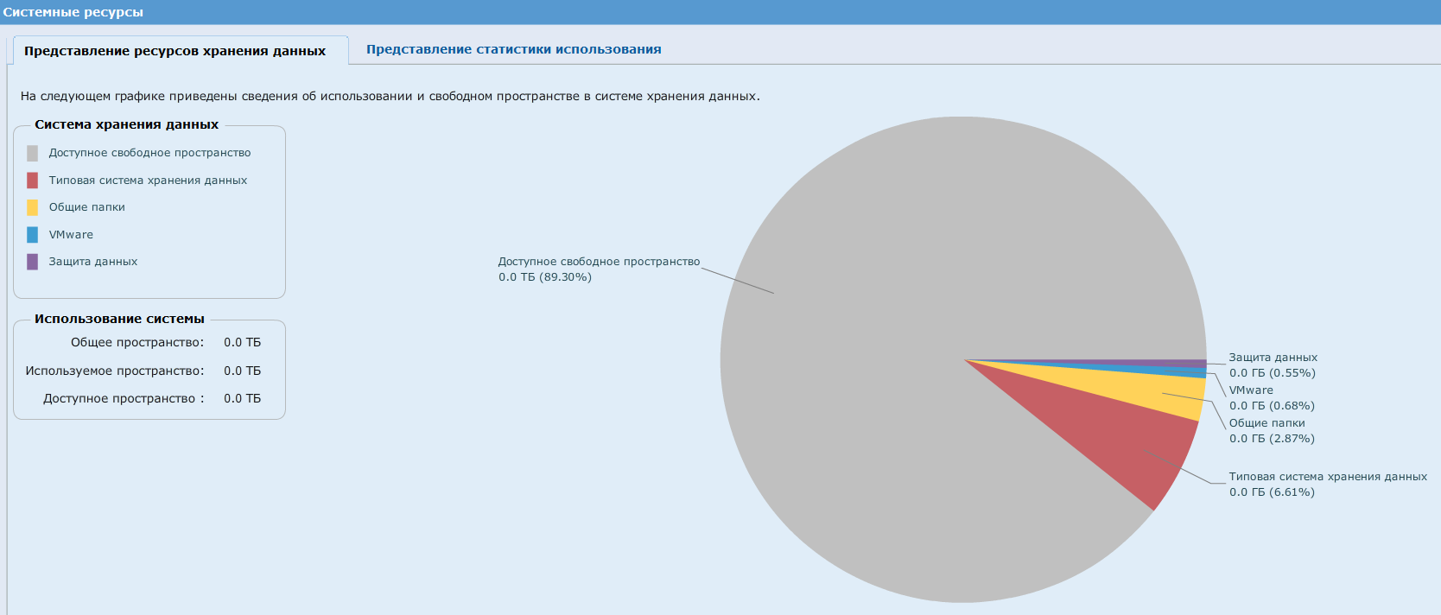

Рисунок 2.5 – Системные ресурсы

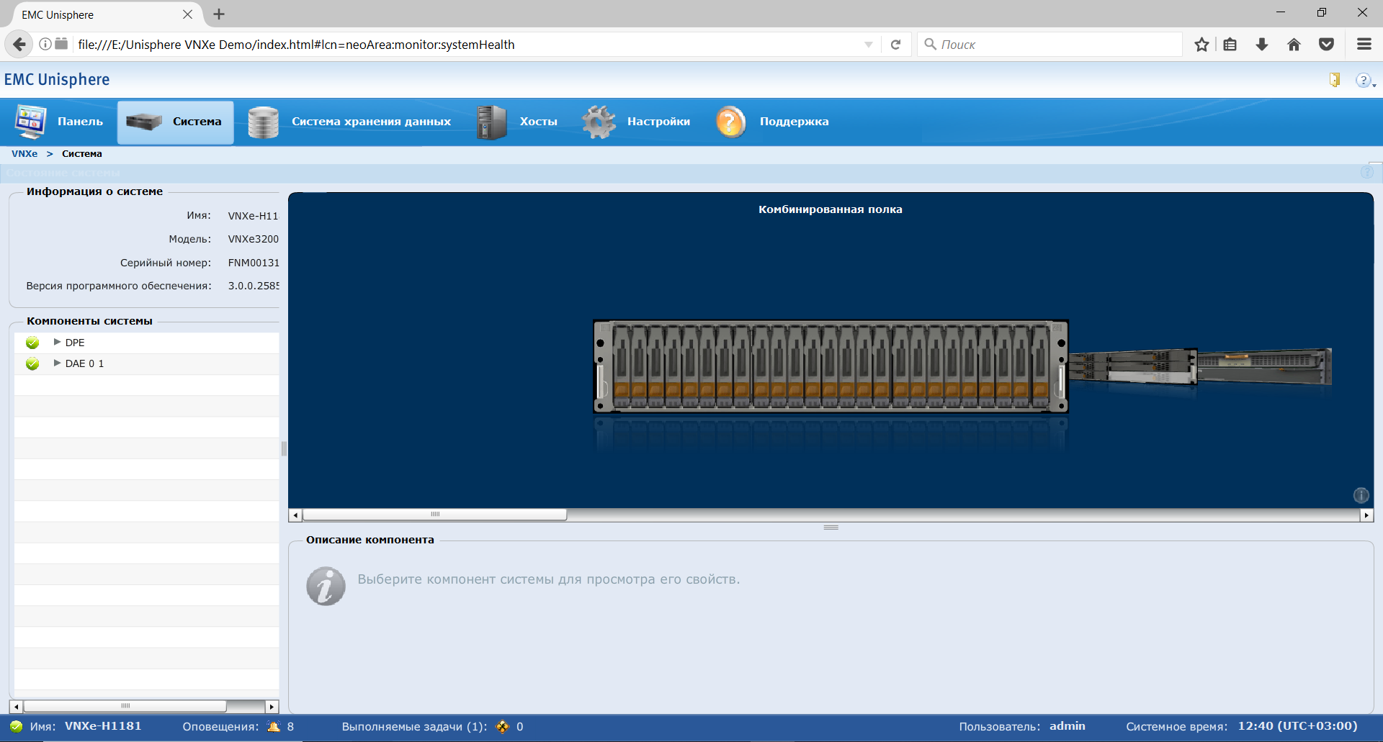

Рисунок 2.6 – Состояние системы

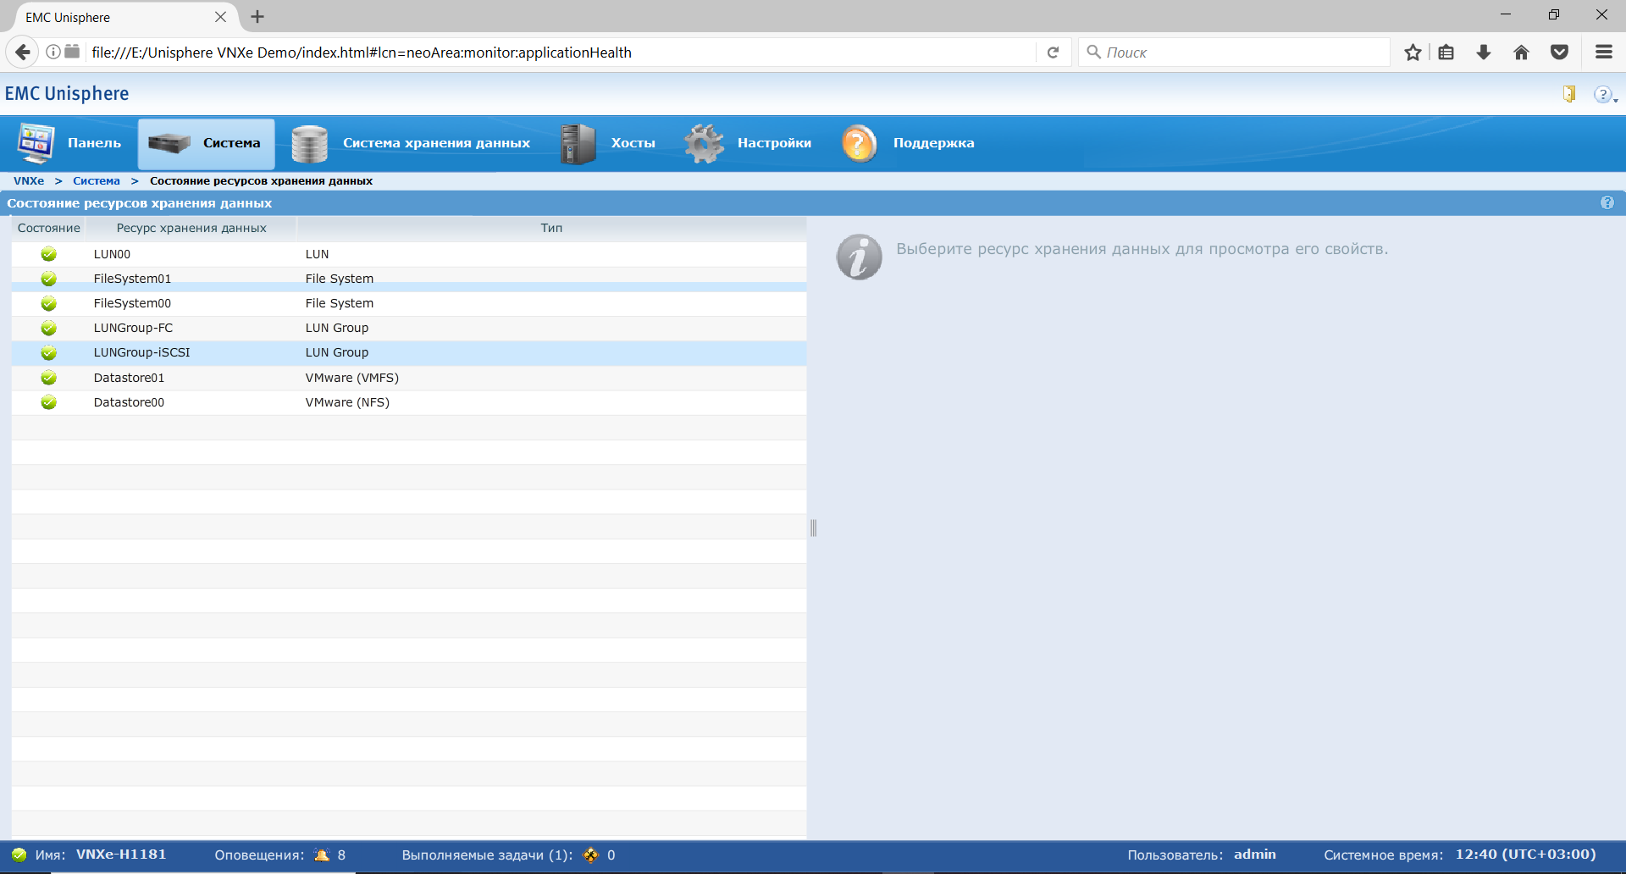

Рисунок 2.7 – Состояние ресурсов хранения данных

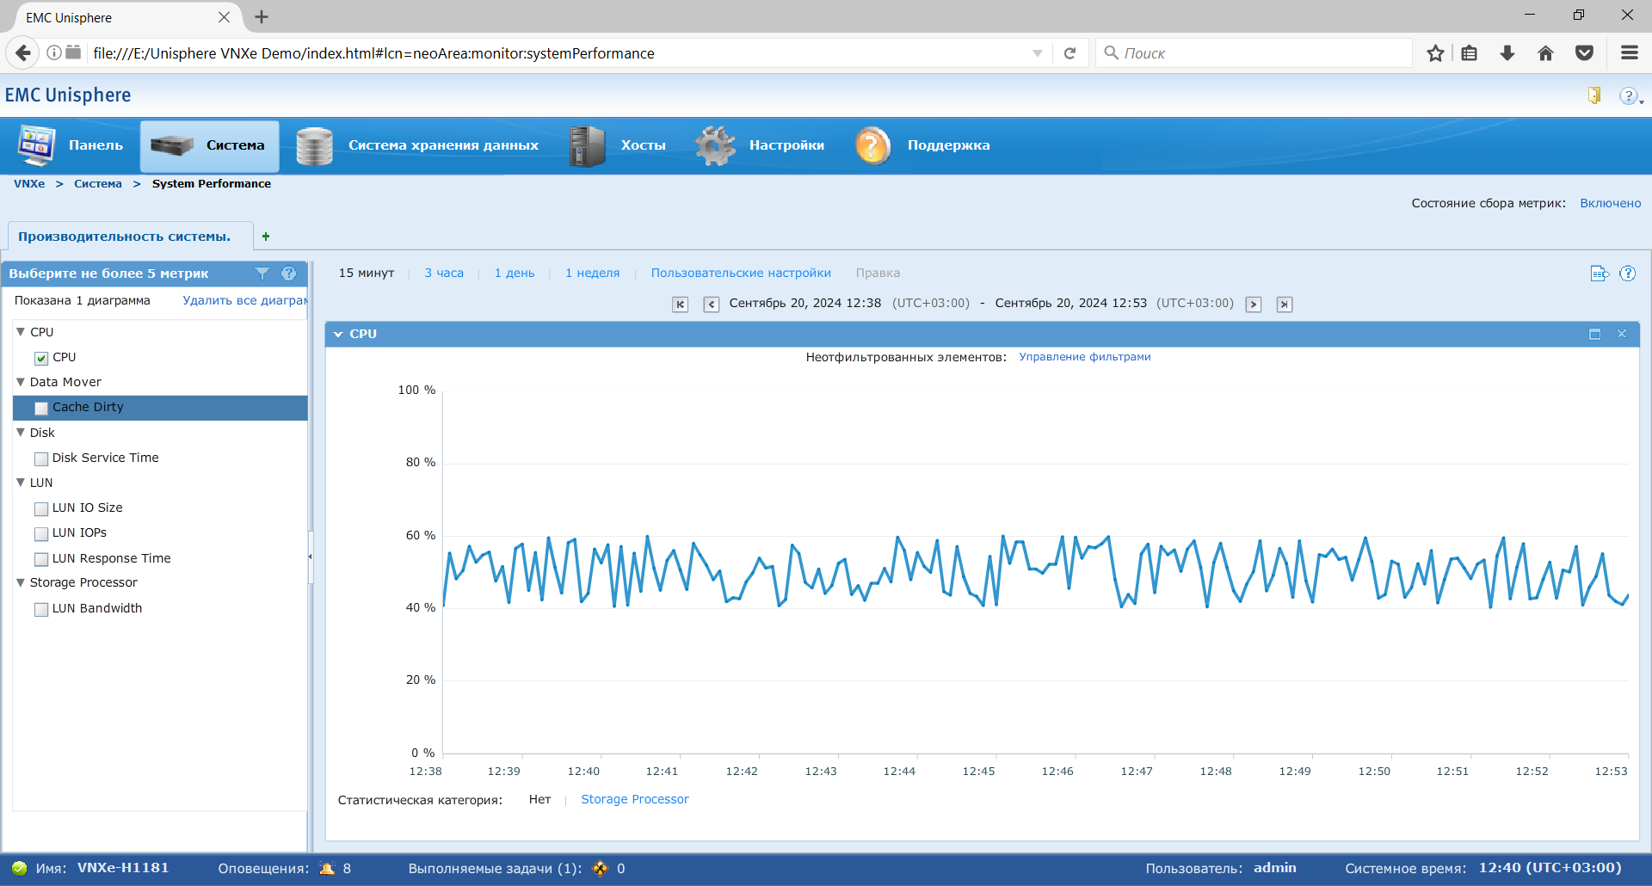

Рисунок 2.8 – System performance

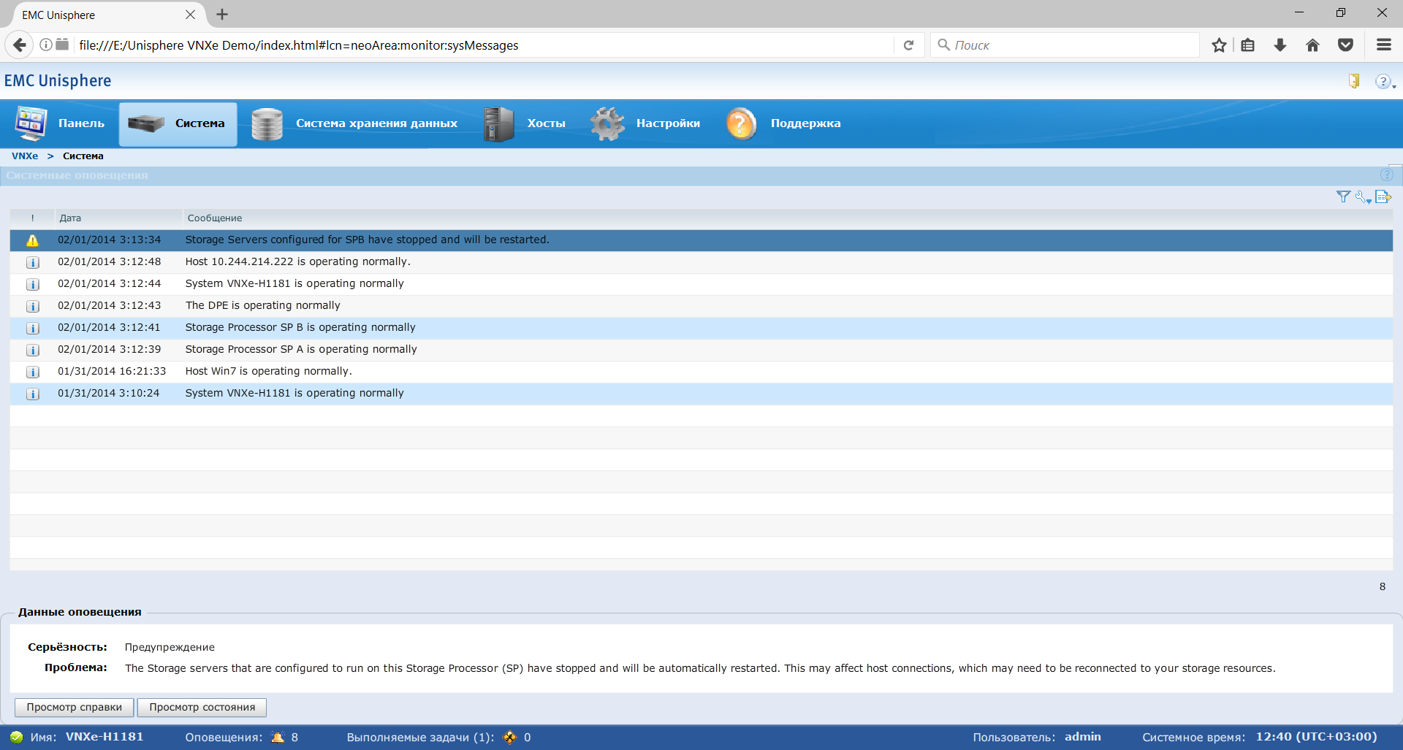

Рисунок 2.9 – Системные оповещения

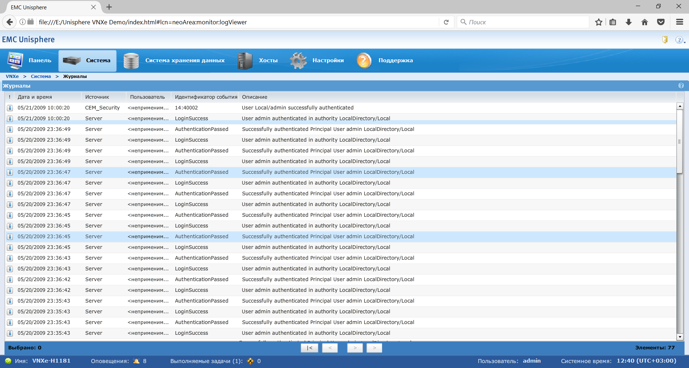

Рисунок 2.10 – Журналы

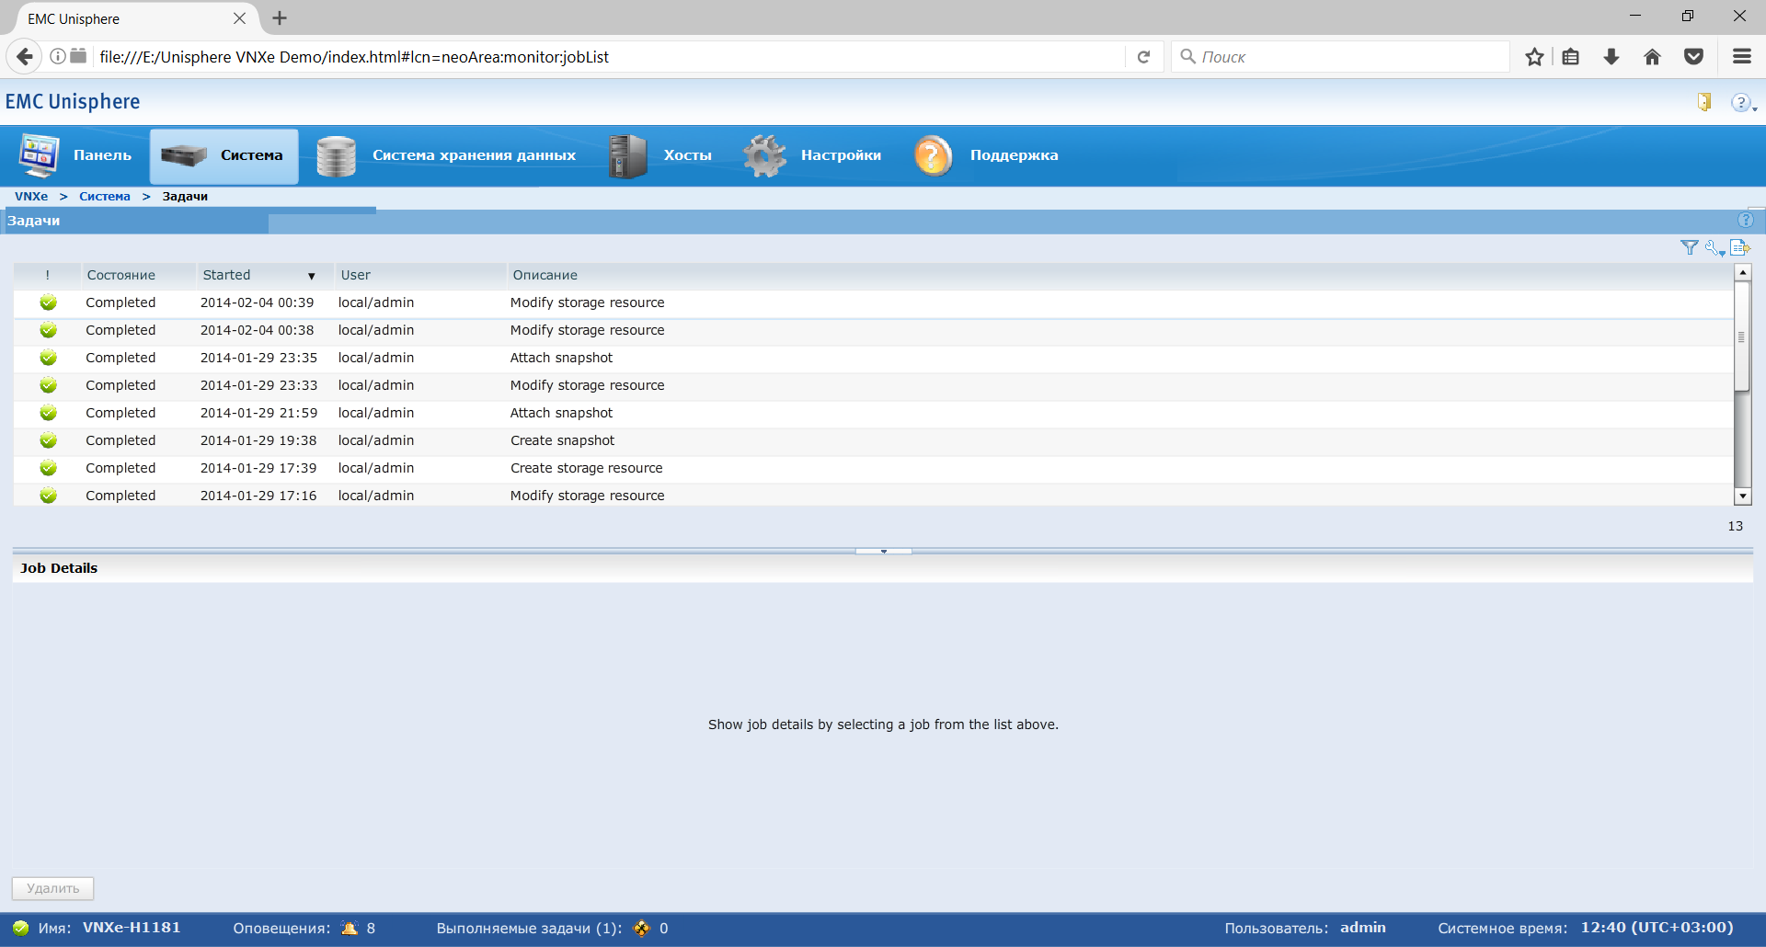

Рисунок 2.11 – Задачи

Основная информация о системе:

* версия оборудования VNXe: VNXe3200;
* версия ПО: 3.0.0.2585212;
* общий объём памяти: 0,0 ТВ;
* объём памяти уже занят: 0,0 ТВ;
* объём памяти занят файловыми системами: 0,0 TB;
* типы оповещений есть в секции системных оповещений: alert и warning;
* тип накопителей использует DPE Disk 21: Flash накопитель (SAS Flash);
* доступные порты модуля SP A I/O Module 0: SP A I/O Module 0 FC Port 0, SP A I/O Module 0 FC Port 1, SP A I/O Module 0 FC Port 2, SP A I/O Module 0 FC Port 3.

## **2.3 Меню «Система хранения данных»**

На рисунке 2.12 показано меню «Система хранения данных». Оно предоставляет пользователю возможность управления различными аспектами хранения данных. Основные функции этого меню включают:

1. File Systems (см. рисунок 2.13). Этот раздел позволяет создавать, конфигурировать и управлять файловыми системами для сетевых шар на Windows и Linux/UNIX хостах. Пользователи могут настраивать файловые системы, делая их доступными для серверов и рабочих станций.
2. LUNs (см. рисунок 2.14). В этом разделе можно создавать, конфигурировать и управлять блочным хранилищем для LUN (Logical Unit Numbers), которые доступны для хостов. LUN используются для предоставления блочного уровня хранилища серверам или другим устройствам.
3. VMware Datastores (см. рисунок 2.15). Этот раздел предназначен для управления хранилищами данных VMware. Здесь можно создавать и настраивать хранилища, которые используются виртуальными машинами VMware для хранения виртуальных дисков и других данных.
4. Storage Configuration (см. рисунок 2.15). В этом разделе пользователь может управлять пулами хранилищ, настройками FAST Cache и резервными дисками (spare disks). Этот раздел позволяет оптимизировать и настраивать использование ресурсов хранения данных для повышения производительности и надежности.

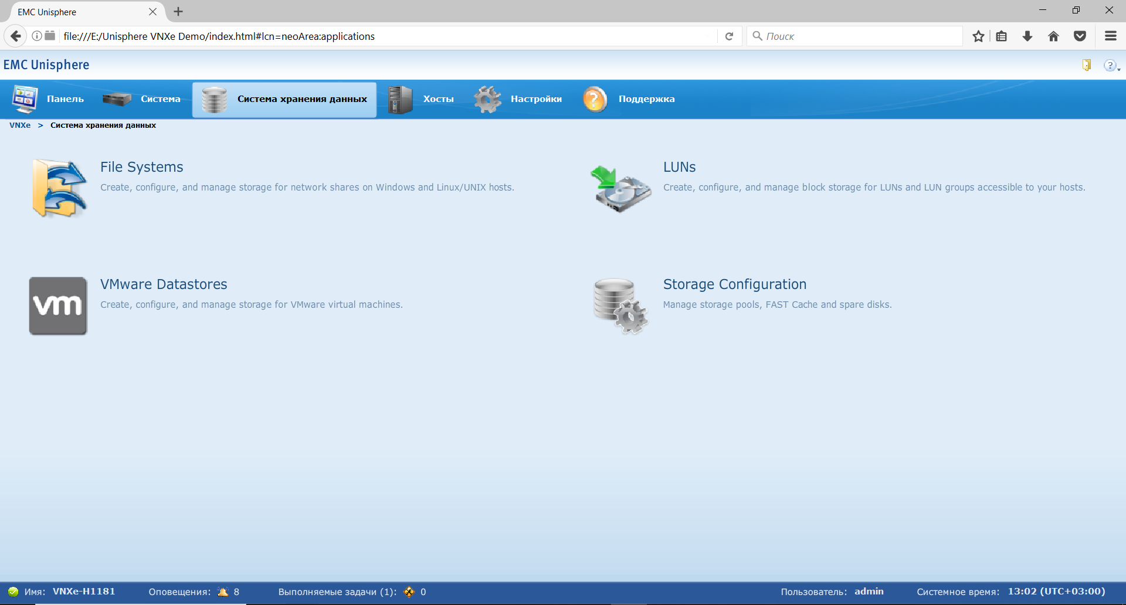

Рисунок 2.12 – Меню «Система хранения данных»

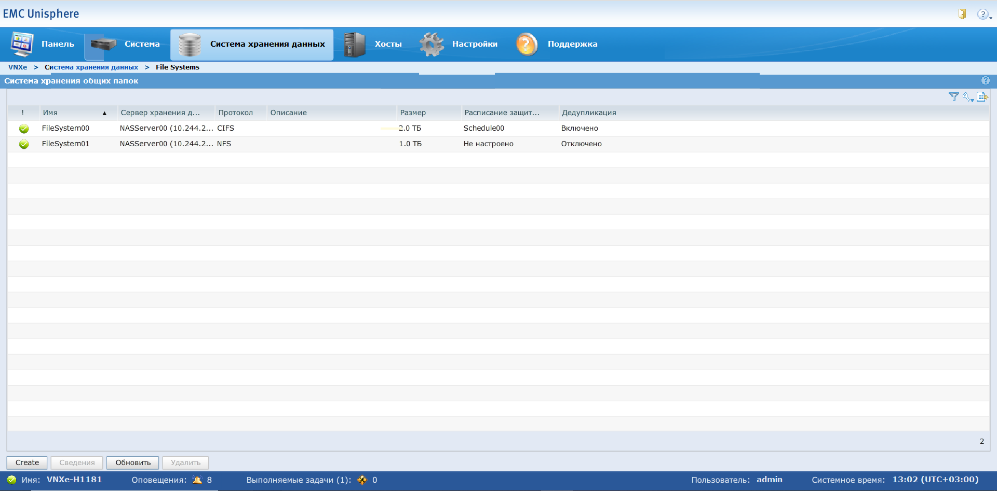

Рисунок 2.13 – File Systems

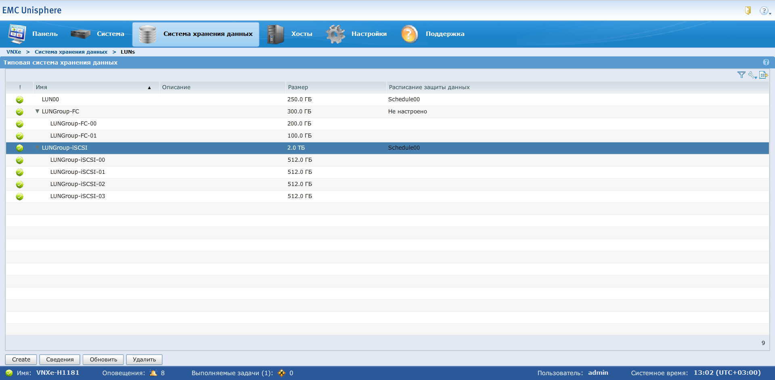

Рисунок 2.14 – LUNs

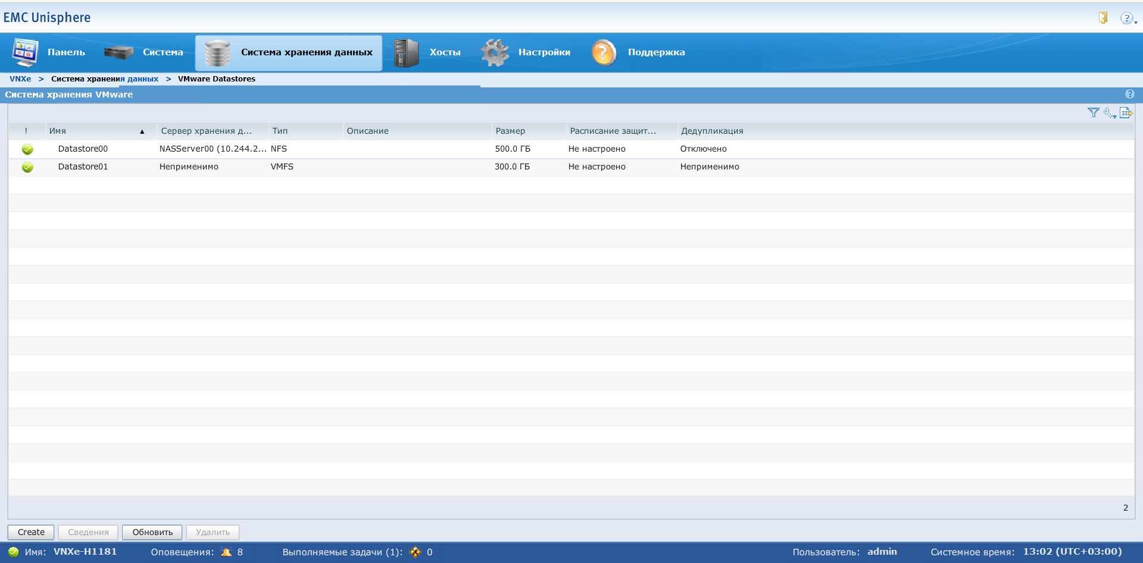

Рисунок 2.15 – VMware Datastores

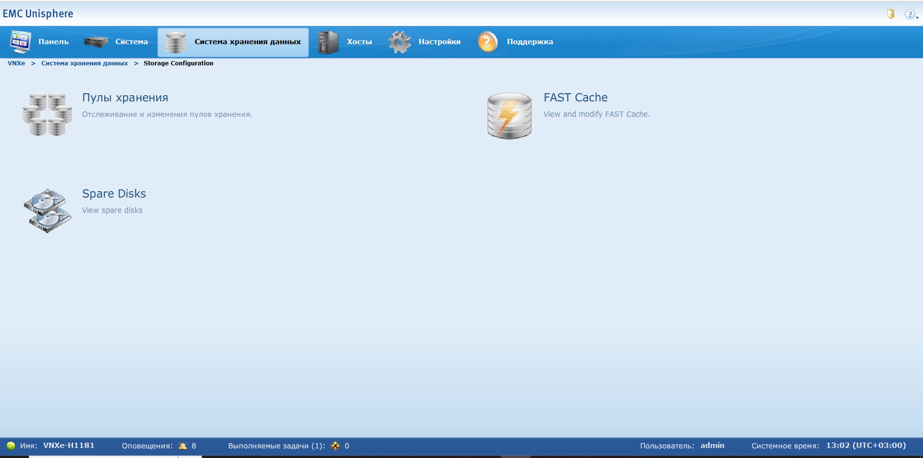

Рисунок 2.16 – Storage Configuration

Файловые системы (см. рисунок 2.13) представлены в таблице 2.1.

Таблица 2.1 – Файловые системы

|  |  |  |
| --- | --- | --- |
| Имя | Протокол | Размер |
| FileSystem00 | CIFS | 2,0 TB |
| FileSystem01 | NFS | 1,0 TB |

LUN’s представлены (см. рисунок 2.14) в таблице 2.2.

Таблица 2.2 – Представленные LUN’s

|  |  |  |
| --- | --- | --- |
| Имя | Протокол | Размер |
| LUN00 | iSCSI, File | 250,0 GB |
| LUNGroup-FC-00 | iSCSI, FC, File | 200,0 GB |
| LUNGroup-FC-01 | iSCSI, FC, File | 100,0 GB |
| LUNGroup-iSCSI-00 | iSCSI, File | 512,0 GB |
| LUNGroup-iSCSI-01 | iSCSI, File | 512,0 GB |
| LUNGroup-iSCSI-02 | iSCSI, File | 512,0 GB |
| LUNGroup-iSCSI-03 | iSCSI, File | 512,0 GB |

Тип пула устройств хранения данных (Storage Pool): MultiTier пул.

Поддерживает ли пул технологию Fast VP? Да, пул поддерживает технологию Fast VP (см. рисунок 2.17).

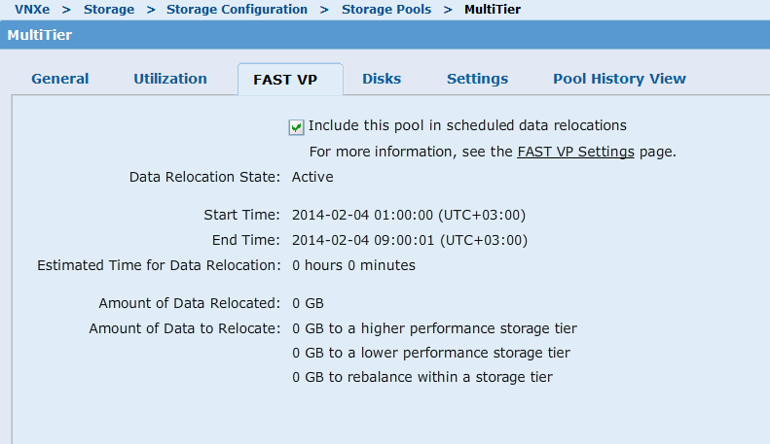

Рисунок 2.17 – Технология Fast VP в пуле

Сколько запасных дисков доступно в этом пуле? В пуле доступно два запасных диска (см. рисунок 2.18).

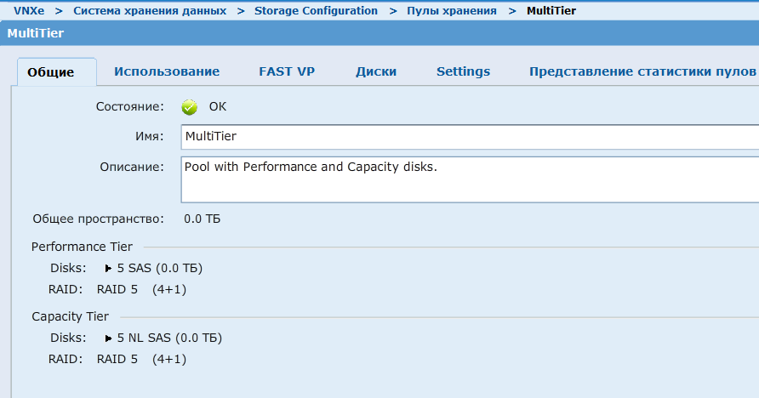

Рисунок 2.18 – Запасные диски в пуле

## **2.4 Меню «Хосты»**

На рисунке 2.19 представлено меню «Хосты». Этот раздел предназначен для управления всеми хостами, которые взаимодействуют с системой хранения данных. Вот основные функции, которые предоставляет это меню:

1. Хосты (Hosts) (см. рисунок 2.20). Раздел позволяет просматривать и управлять всеми хостами, подключенными к системе хранения данных. Пользователи могут видеть список всех известных системе хостов и выполнять действия по их конфигурации и мониторингу.
2. VMware (см. рисунок 2.21). В этом разделе пользователь может управлять всеми хостами VMware, известными системе. Это полезно для интеграции с виртуальными средами, позволяя управлять хранилищем для виртуальных машин и сервисов VMware.
3. Initiators (см. рисунок 2.22). Раздел предоставляет возможность просматривать и управлять всеми инициаторами хостов, подключенными к системе хранения. Инициаторы – это компоненты, которые инициируют запросы на чтение или запись данных с хранилища, такие как сетевые адаптеры (например, iSCSI или Fibre Channel).

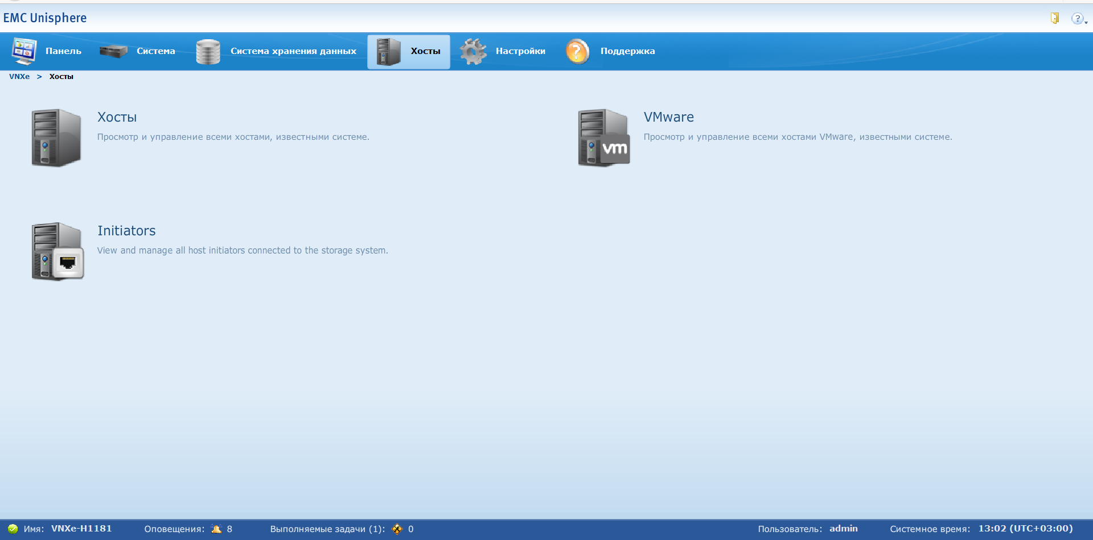

Рисунок 2.19 – Меню «Хосты»

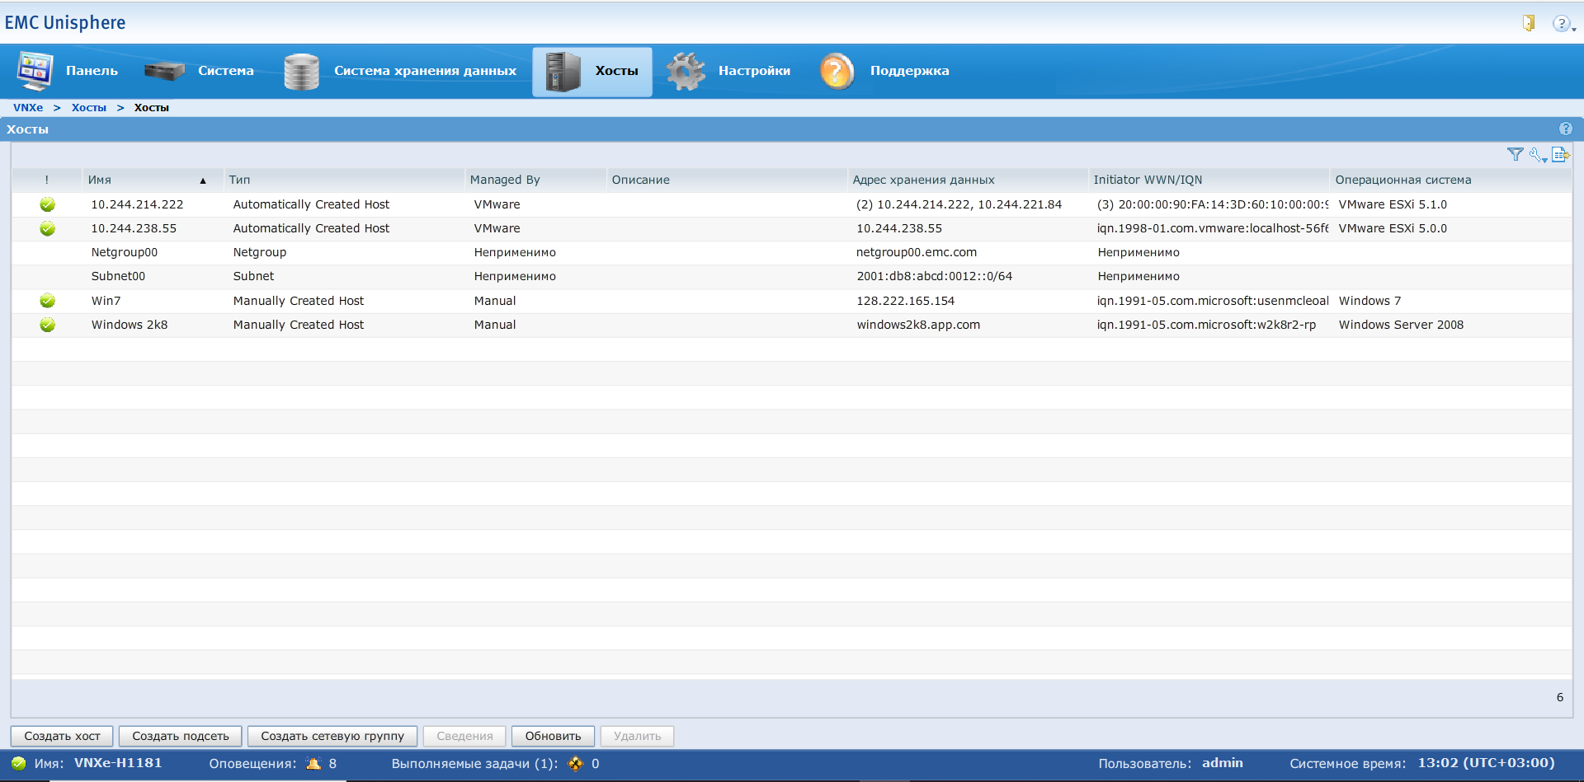

Рисунок 2.20 – Хосты

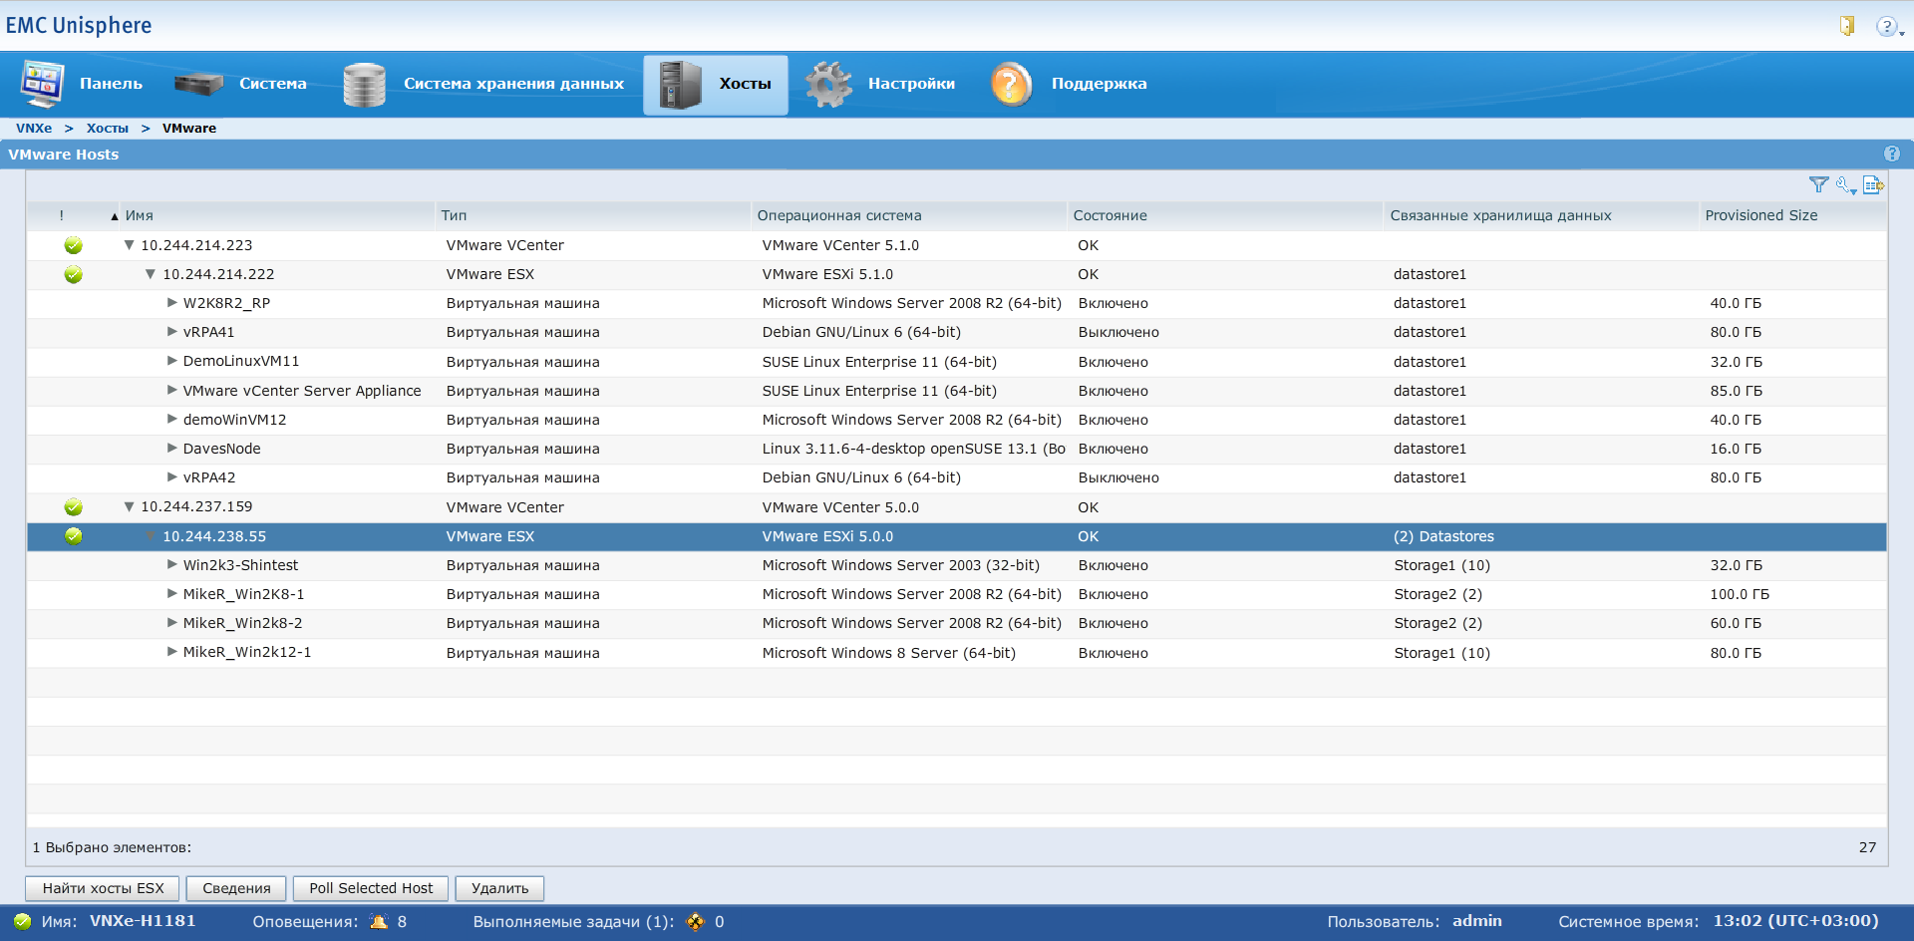

Рисунок 2.21 – VMware

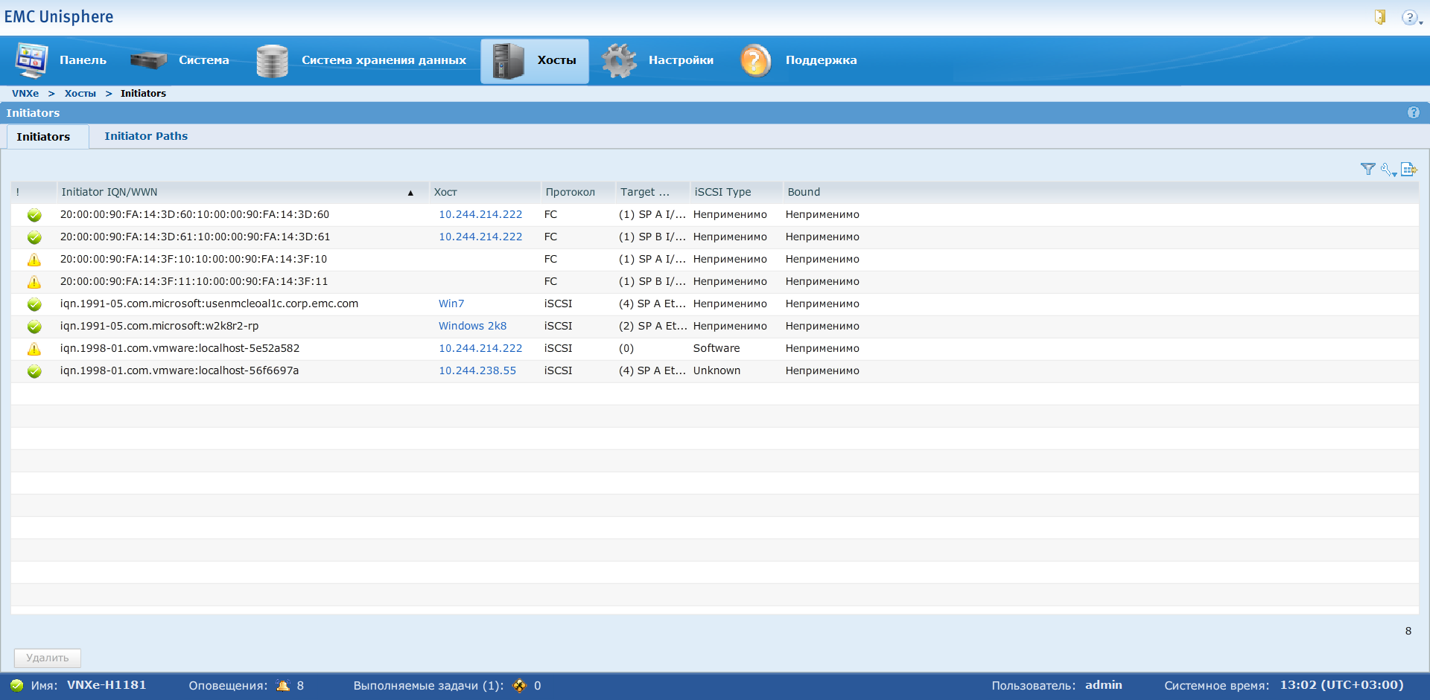

Рисунок 2.22 – Initiators

Доступные хосты (см. рисунок 2.20) перечислены в таблице 2.3.

Таблица 2.3 – Список доступных хостов

|  |  |  |
| --- | --- | --- |
| Имя | Протокол | Операционная система |
| 10.244.214.222 | FC, iSCSI | VMware ESXi 5.1.0 |
| 10.244.238.55 | iSCSI | VMware ESXi 5.0.0 |
| Win7 | iSCSI | Windows 7 |
| Windows 2k8 | iSCSI | Windows Server 2008 |

Инициаторы, не связанные с хостом (см. рисунок 2.23):

* 20:00:00:90:FA:14:3F:10:10:00:00:90:FA:14:3F:10;
* 20:00:00:90:FA:14:3F:11:10:00:00:90:FA:14:3F:11.

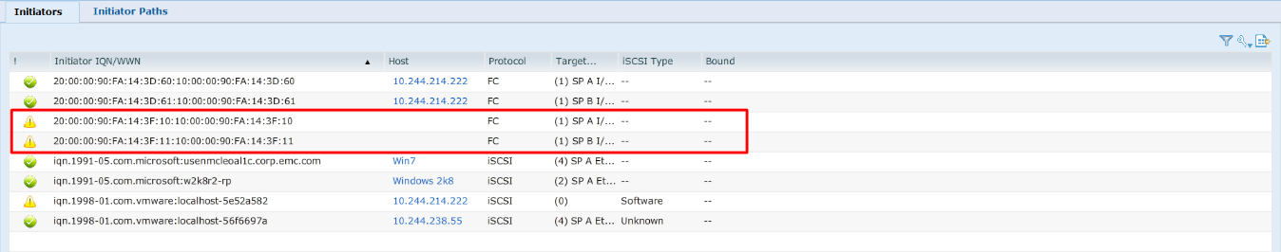

Рисунок 2.23 – Инициаторы, не связанные с хостом

# **ЗАКЛЮЧЕНИЕ**

В ходе выполнения лабораторной работы были изучены компоненты системы хранения данных в специальной среде, а также установлены связи между компонентами системы и определены их характеристики.

Меню «Система хранения данных» предоставляет инструменты для управления файловыми системами, LUN’ами, хранилищами для VMware и конфигурациями хранения, что делает систему гибкой для работы как с блочным, так и с файловым уровнем хранения. Интеграция с VMware также является важной функцией для виртуализированных сред.

Меню «Хосты» позволяет просматривать и управлять всеми подключенными хостами и инициаторами, что упрощает работу с сетью хранения данных. Пользователи могут эффективно настраивать взаимодействие системы хранения с физическими и виртуальными серверами.

Кроме того, система поддерживает важные функции резервирования и кэширования данных, такие как Fast Cache, что улучшает общую производительность хранилища. Возможность работы с пулами хранения и запасными дисками обеспечивает дополнительную надежность системы.

EMC Unisphere — это мощная платформа для управления системой хранения данных, предоставляющая пользователю все необходимые инструменты для мониторинга, конфигурации и поддержания производительности.